Муниципальное автономное дошкольное образовательное учреждение

детский сад № 47 «Лесовичок» Старооскольского городского округа

Маршрут
однодневного похода выходного дня
в дендропарк х. Ильины

Подготовили:
Долуденко Никита,
Долуденко Юлия Ивановна;
Козловский Артем,
Козловская Анна Владимировна
Руководитель:
Крейзо Наталия Анатольевна,
воспитатель

Старый Оскол
2018 год

Содержание

1. Паспорт маршрута………………………………………………………………..3
2. Техническое описание………………………………………................................4
3. Картографический материал………………………………… ………………….6
4. Краеведческое описание………………………………………………………….8
5. Рекомендации……………………………………………………………..……..13
6. Библиографический список…………………………………………………......15

Паспорт маршрута

1. Наименование организации, разработавшей маршрут:

Муниципальное автономное дошкольное образовательное учреждение

детский сад № 47 «Лесовичок» Старооскольского городского округа
2. Авторы маршрута: Долуденко Юлия Ивановна, Козловская Анна Владимировна, Крейзо Наталия Анатольевна
3. Название туристского маршрута: «Однодневный поход выходного дня
в дендропарк п. Ильины »
4. Общие сведения о маршруте:
цель похода: формирование представлений детей о различных деревьях, их полезных свойствах и особенностях; воспитывать любовь к природе.
- вид туризма: выездной, пешеходный
- вид похода: поход выходного дня
- направленность: экологическая
- продолжительность (часов): 1,5 часа.
- протяжённость, км: 7 км
- возраст участников: команда, состоящая из воспитанников в возрасте
5-6 лет, их родителей (законных представителей).
5. Район похода: Белгородская область, Старооскольский район, хутор Ильины Котовской сельской территории.
6. Подробная нитка маршрута: м-н Космос – м-н «Дубрава» – село Воротниково – хутор Ильины - дендрологический парк «Ильины»
7. Варианты подъезда и отъезда (при необходимости):
Подъезд: автобус
Отъезд: автобус
8. Аварийные выходы с маршрута: с. Воротниково
9. График движения:

Дни пути | Участок пути | Протя-жённость, км | Чистое ходовое время, час | Способ передвижения
1 | маршрут автобуса №333 «Аптека - Быль – х. Чумаки – х. Ильины» | 7 км | 20 мин | автобус
1 | х. Ильины - Дендрологический парк | 0,4 км | 55 мин | пеший

Техническое описание

Однодневный поход выходного дня в дендропарк п. Ильины предполагает выезд на маршрутном автобусе №333 «Аптека - Быль – х. Чумаки – х. Ильины», посадка на автобусной остановке «Олимпийский».
Маршрут начинается на остановке х. Ильины – Дендрологический парк. Протяженность маршрута составляет 400 м по экологической тропе «Восьмое чудо света». При прохождении маршрута предполагается посетить несколько тематических стоянок (таблица №1) дендропарка, где можно наблюдать различные виды древесно-кустарниковой и травянистой растительности наших лесов, а также произрастающие за пределами России. Движение осуществляется в соответствии вдоль насаждений по станциям:
1.«Вечнозеленое кружево» - > СЗ 20 м;
2.«Лесной богатырь» - > СЗ 30 м;
3.«Травушка – муравушка» - > СВ 50 м;
4. «Природная кладовая» - > ЮЗ 50 м;
5. «Надежные попутчики» - > СВ 200м.
Общая продолжительность похода по данной экологической тропе приблизительно составляет от 45 до 55 минут. В ходе проведения пешей прогулки по экологической тропе возможно проведение привала с организацией игр малой подвижности и сопровождением песнями, загадками, чтением коротких рассказов, стихотворений. Продолжительность привала до10 мин.

Таблица №1

Остановка | Программное содержание | Организованная деятельность |  | Оборудование
Остановка | Программное содержание | Предварительная работа | Деятельность  на объекте | Оборудование
Начало  маршрута | закрепить знания по технике безопасности и правилам поведения на тропе; познакомить с целями и задачами путешествия по экологической тропе | - рассматривание иллюстраций, презентаций | - вводная беседа | маршрут движения;  знаки поведения на природе;  питьевая вода, предметы личной гигиены,  фотоаппарат
остановка №1  «Природная кладовая» | формировать представление о деревьях: орех черный, орех маньчжурский, орех серый), их полезных свойствах и особенностях; воспитывать любовь к природе | -беседа;  -загадывание загадок;  -рассматривание иллюстраций | -наблюдение;  -рассматривание;  -беседа | питьевая вода, предметы личной гигиены,  фотоаппарат
остановка №2  «Травушка –  муравушка» | формировать представление о травянистом покрове; формировать интерес к природе | -чтение стихотворений. | -наблюдение;  -рассматривание;  -беседа | питьевая вода, предметы личной гигиены, фотоаппарат
остановка №3 «Лесной богатырь» | формировать представление о красном дубе; воспитывать бережное отношение к природе | -рассматривание иллюстраций | -наблюдение;  -рассматривание;  -беседа | питьевая вода, предметы личной гигиены, фотоаппарат
остановка №4 «Вечнозеленое кружево» | формировать представление о деревьях: лиственница, сосна обыкновенная, сосна Веймутова, их полезных свойствах и особенностях; | -просмотр презентации, иллюстраций, фотографий, картин | -наблюдение;  -рассматривание;  -беседа | питьевая вода, предметы личной гигиены, фотоаппарат
остановка №5 «Надежные попутчики» | формировать представление о деревьях: миндаль, форзиция, дейция, садовый жасмин | -просмотр презентации, иллюстраций. | -наблюдение,  -рассматривание,  -беседа | питьевая вода, предметы личной гигиены, фотоаппарат
Конец маршрута | закрепление полученных знаний | - | вопросы, дополнения, замечания | фотогаллерея

Картографический материал

Схема №1- Маршрут подъезда к дендропарку п. Ильины.

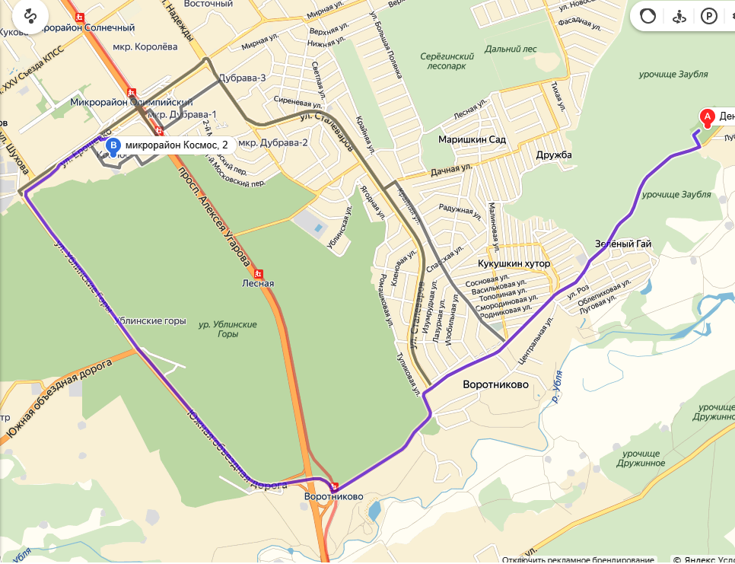

Схема №2- Маршрут движения по дендропарку х. Ильины.

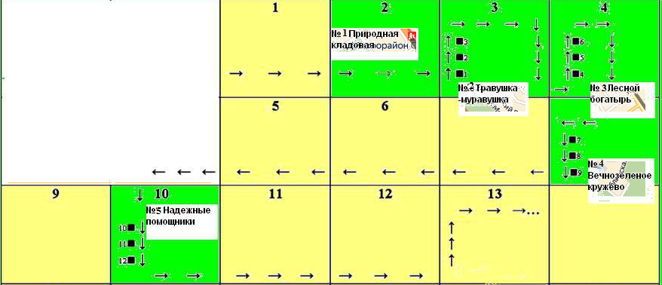
Начало
маршрута
Конец маршрута

Краеведческое описание
Дендропарк в хуторе Ильины – это территория, созданная руками человека – музей под открытым небом, музей живых экспонатов. Был заложен в 1975 году в 75 квартале урочища «Заубля».
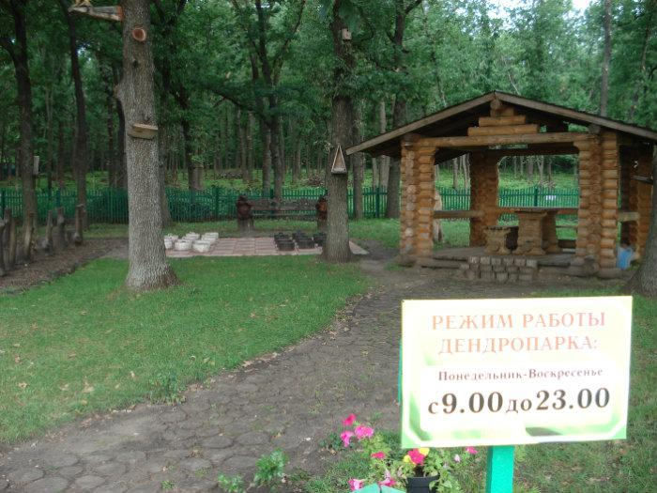
Площадь дендропарка — 2,941 га. В дендропарке произрастают более 70 различных видов деревьев и кустарников, в их числе — экзотические для этой местности, завезенные из других климатических зон. В дендропарке растет более 60 видов цветов и трав, все они являются наглядным пособием для учащихся.
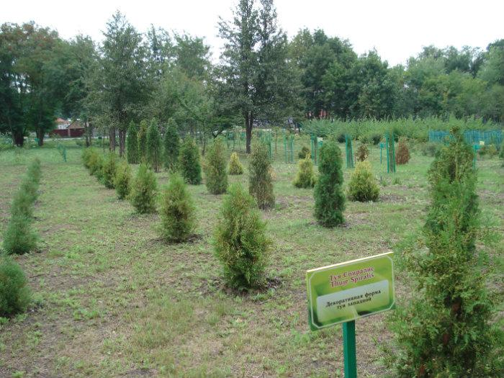

На территории дендропарка специалистами и учащимися «Детского эколого-биологического центра» создана экологическая тропа «Восьмое чудо света». Её протяженность составляет 800 метров и имеет восемь тематических стоянок.

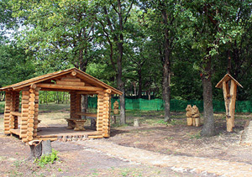
Достопримечательность дендропарка – открытый лекторий, или класс в лесу, где школьники и студенты смогут изучать природу непосредственно на природе.

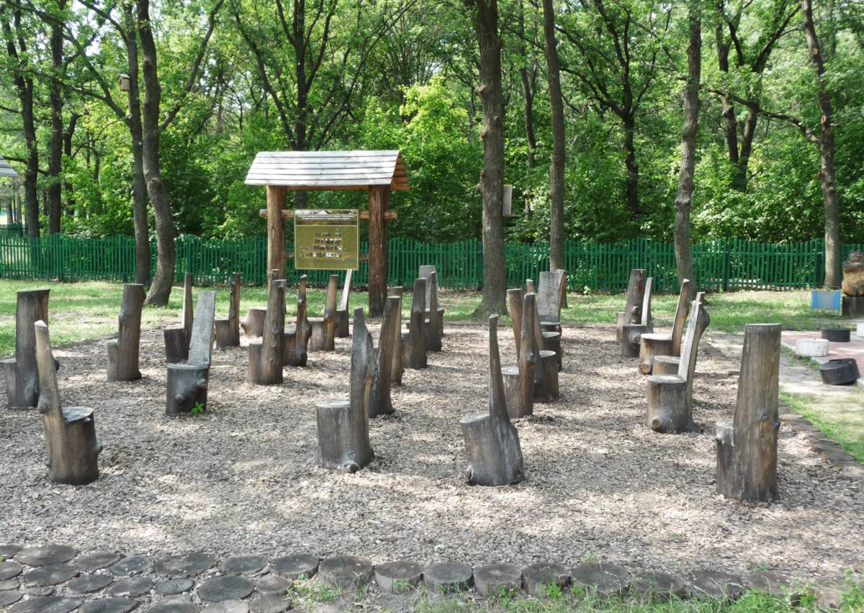

В 2015 году МБУ «Старооскольский лесхоз» в соответствии с Федеральным Законом от 14 марта 1995 года № 33-ФЗ «Об особо охраняемых природных территориях» приняло обязательство по соблюдению мер особой охраны, охраняемой природной территории дендропарка «Ильины».

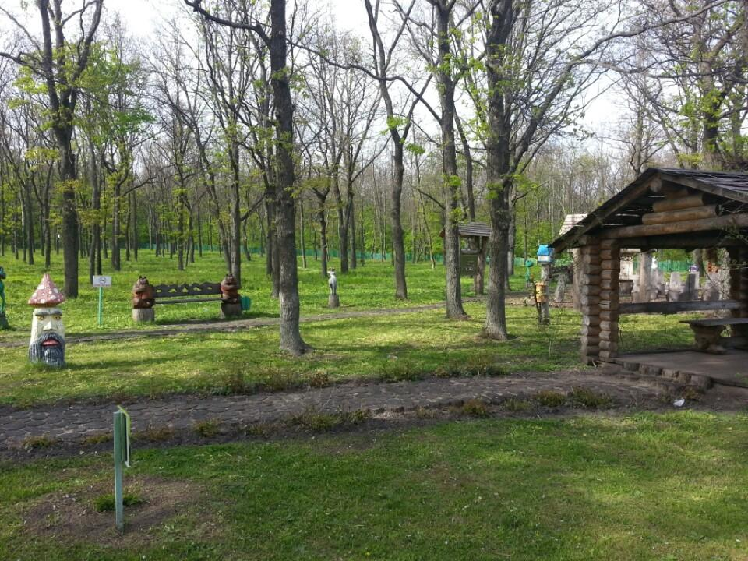

Задачами дендропарка являются создание специальных коллекций растений в целях сохранения разнообразия и обогащения растительного мира родного края, а также осуществления научной, учебной и просветительской деятельности.

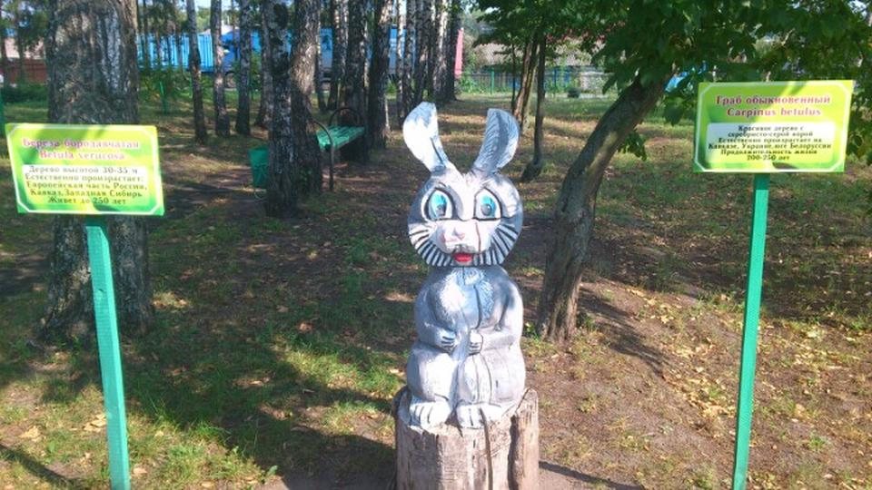

Территория дендропарка предназначается только для выполнения его прямых задач, при этом на данной территории запрещается всякая деятельность, не связанная с выполнением этих задач и влекущая за собой нарушение сохранности флористических объектов.

Задачи и режим особой охраны территории дендропарка

Дендрологический парк имеет научное, учебное, культурно-просветительское, опытно-производственное значение.

Основными задачами дендропарка являются:
• научно-исследовательская работа по интродукции растений;
• расширение видового состава дендрария;
• создание специальных коллекций и экспозиций, экспериментальных
участков и питомников растений;
• создание семенного фонда, организация обмена семенами и
посадочным материалом с профильными учреждениями
из различных географических зон;
• сотрудничество с профильными организациями по вопросам изучения
растительных ресурсов и пополнения генофонда;
• организация эколого-просветительского образования населения;
• проведение экскурсий в учебно-познавательных целях;
• разработка и реализация проектов по обустройству и озеленению;
• производственно-хозяйственная деятельность, необходимая для
функционирования дендропарка.

В дендропарке демонстрируются разнообразные древесные растения разных регионов нашей страны и завезенные из других стран, над ними проводят систематические наблюдения, изучаются фенология деревьев и кустарников, особенности их роста и развития, способы семенного и вегетативного размножения, а также проводится сравнительная оценка хозяйственных и биологических свойств растений, даются рекомендации по их использованию и районированию.

Управление и охрана дендрологического парка
Управление, охрану и организацию деятельности дендропарка согласно охранному обязательству, осуществляет МБУ «Старооскольский лесхоз».

Функциональные зоны дендропарка
Территория дендропарка подразделяется на следующие функциональные зоны:
• экспозиционную (коллекции деревьев, кустарников и травянистых растений, расположенных в систематическом порядке), посещение которой разрешается в порядке, определенном МБУ «Старооскольский лесхоз»;
• научно-экспериментальную (коллекции, опытные участки, питомники), доступ в которую имеют только научные сотрудники дендрологического парка, а также специалисты других научно-исследовательских учреждений;
• административную.

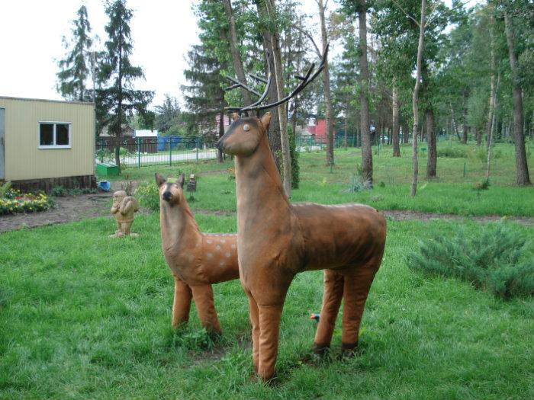
Рекомендации

Территория дендропарка по всему периметру его границ обозначается на местности предупредительными и информационными знаками.
При посещении данного заповедного места необходимо соблюдать правила поведения в природе, чтобы сохранить видовой состав растительности.

Правила проведения похода.

- Одежда и обувь участников экскурсии должны соответствовать сезону.
- Движение группы должно быть медленным, необходимо соблюдать тишину, идти компактной группой, не растягиваться в цепочку и не опережать руководител.
- Не засорять территорию дендропарка.
- Не обламывать ветки деревьев и кустарников, не собирать лекарственные и декоративные растения.

На территории дендропарка запрещается:
• проводить изыскательские работы и работы, ведущие к изменению гидрологического режима территории;
• неразрешенная рубка и/или раскорчевка деревьев, кустарников, саженцев;
• уничтожение или повреждение деревьев, саженцев, подроста или семенников;
• охота на птиц и диких животных, разорение гнезд, других мест обитания животных;
• неразрешенный сбор и заготовка лекарственных растений, цветов, плодов, ягод, грибов, семян, листьев (за исключением предназначенных для использования в научных целях);
• передвижение транспортных средств вне дорог общего пользования или специально отведенных мест;
• мойка транспортных средств;
• передвижение посторонних лиц без разрешения руководства дендропарка;
• предоставление земельных участков под застройку, за исключением строительства сооружений в административной зоне;
• размещение отходов производства и потребления, засорение маршрута бытовым мусором;
• свободный выгул домашних животных;
• иные виды хозяйственной деятельности, рекреационного и другого природопользования, способные оказать вредное воздействие на коллекцию растений дендропарка.

Рекомендации по личному снаряжению дошкольника:

- рюкзак – должен плотно прилегать к спине всей задней поверхностью, а не свисать ниже пояса (правильная подгонка лямок);
обувь – желательно с рифлёной подошвой;
- совершенно недопустимо надевать новую обувь, сандалии, босоножки.

Библиографический список:

1.Растительный мир Белгородской области / Чернявский В.И., Думачева Е.В.-Белгород, Белгородская областная типография, 2010.- стр.16-25.
2.Реймерс Н.Ф., Штельмерк Ф.Р. Особо охраняемые природные территории. – М.: Просвещение, 1978.
3.Антимонов Н.А. Природа Белгородской области. – Б.: 1969.- 170.

